P01 - CV

Einzelprojekt

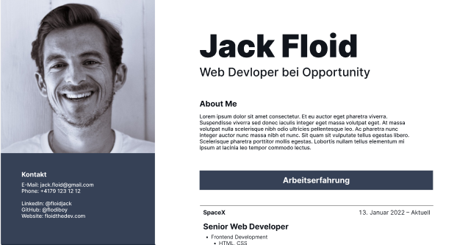

## Ausgangslage

Du setzt mit HTML und CSS ein vordefiniertes Design eines CVs um und fügst dieses Projekt als Remote Repository zu deinem GitHub Account hinzu.

Die Design Vorlagen findest Du hier:

[Figma](https://www.figma.com/design/Xiwnf52ThvNQS48ulTDJDJ/CV-Templates?node-id=0%3A1&t=0NyaxTuXnfwo0Anm-1)

## Tech Stack

HTML, CSS, GitHub, Figma

## Anforderungen

Du erstellst selber ein Webprojekt, bestehend aus je einer HTML und einer CSS Datei auf Deinem Computer. Du baust mit den in den letzten Tagen erlernten Skills einen von Dir ausgewählten CV nach. Das Ziel ist, dass der CV genau so aussieht, wie in der Vorlage.

### Required

* Auswahl eines CV im Figma
* Umsetzung des CV mit semantischem HTML
* Styling des CV mit CSS
* Erstellen eines Remote Repositories auf GitHub
* CV auf GitHub hochladen

### Optional

* Verwendung von eigenen Styles
* Responsive Gestaltung des CV

## Skills

### Environment

* GitHub Repository erstellen
* Eigenes Projekt aufsetzen und HTML und CSS verknüpfen

### Frontend

* Korrekte Strukturierung von HTML
* Layouting mit CSS
* Styling mit CSS

## Abgabe

16. Mai 2024 - 11:00 Uhr

1. Du erstellst in **Deinem** **Trello Board** eine **Karte mit demselben Titel**, wie dieser Brief
   1. Füge diese Karte in die Liste **Delivered Projects** hinzu
2. Du erstellst **zwei leere Checklisten** in dieser Karte
   1. Required
   2. Optional
3. Du fügst Dich selbst und deinen **zugewiesenen Trainer als Member** in der **Karte** hinzu
4. Du fügst den **GitHub Link Deines Projektes** als **Attachment** zu dieser Card hinzu
   1. Du erstellst ein **README.md** File in welchem Du das Projekt beschreibst
   2. Du erstellst ein **RETROSPECTIVE.md** File, in welchem Du Deine Arbeit reflektierst